Dániel Péternek elege lett - elhagyja Magyarországot

2012-11-20 15:52:18
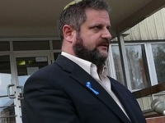
Dániel Péternek elege lett - elhagyja Magyarországot
A legfrissebb értesülések szerint dr. Dániel Péter ismeretlen időre Tel-Avivba költözik. Ezzel kapcsolatban a döntés okairól kérdezte a Hírhatár.
- Mikor határozta el, hogy elhagyja Magyarországot, mi volt döntése fő oka?
- Ez a döntés úgy fél éve körvonalazódott meg bennem és számos oka van. Legfőbb okai az ellenem indított, durva, antiszemita támadások voltak, illetve az a tény, hogy gyakorlatilag egyetlen demokratikus szervezet sem állt ki mellettem. Annak ellenére sem, hogy kétszer is meg akartak lincselni - az Andrássy úton és a Hősök terén - a hazai újnyilasok, azaz a jobbikos, gárdista csőcselék tagjai és olyan súlyosan fenyegettek, fenyegetnek, hogy jelenleg is rendőri védelem alatt állok. De a döntésemnek más okai is vannak. Például az, hogy a demokratikus ellenzék képtelen az összefogásra és ezért úgy látom jelenleg, hogy 2014-ben is Orbánék maradnak hatalmon, sőt, tartok tőle, hogy egy FIDESZ-JOBBIK koalíció is létrejöhet a hatalom megtartása érdekében. Egy olyan országban pedig nem akarok élni, ahol a jobbikos, újnyilas figurák még inkább hatalmi tényezővé tudnak válni és ennek következtében még tovább erősödhet a rasszizmus, az antiszemitizmus és a revizionizmus.
- Miért pont Tel-Avivra esett a választása? Tudjuk, Tel-Aviv ma nem a világ legbiztonságosabb helye. Van Önben félelem a térségben kibontakozó háborús helyzet miatt?
- Izraelben szeretnék élni és dolgozni, mivel az egyre gyengülő magyar identitásom helyén egyre erősebb a zsidó identitásom. Talán túl sokszor „mocskos zsidóztak” le Magyarországon és rájöttem, hogy a zsidó származásom nyílt vállalása nem teszi lehetővé, hogy egyúttal magyar is maradhassak a szülőhazámban. Egyre inkább megértem Kertész Ákos és Kertész Imre szavait és megértem, hogy tényleg én vagyok az idegen Magyarországon. Ez az ország és ez a nép nem tud, nem képes kulturáltan, tisztességesen és a demokrácia játékszabályai szerint bánni az itt élő kisebbségekkel, főleg a roma társadalom és a zsidó kisebbség tagjaival. Az orbáni diktatúra szélsőjobbra tolódásával, egyre nyíltabb fasizálódásával pedig még tovább fog romlani a helyzet. A Horthy-szobrok és a Magyar Parlamentben újra elhangzott tiszaeszlári vérvád árnyékában nem lehet nyugodtan és méltósággal élni szerintem. Egyébként nem félek az Izraelben jelenleg zajló eseményektől, sőt önkéntesnek is szeretnék majd jelentkezni az izraeli seregbe.
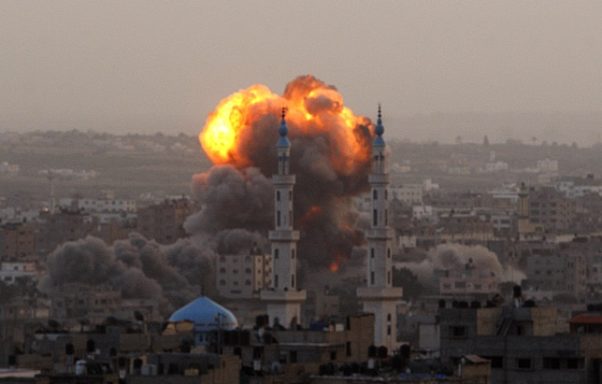
- Mint köztudott, zsidó származása miatt rendszeres támadás, fenyegetés érte hazánkban. Mi a véleménye, valóban erősödő tendenciát mutat az antiszemitizmus Magyarországon? Ha igen, miben látja ennek elsődleges okait?
- Véleményem szerint az antiszemitizmus sajnos folyamatosan erősödik Magyarországon. Ennek rengeteg jele van. Elég talán az újnyilas jobbik erősödésére, a gárdista mozgalomra, a Horthy-kultusz mesterséges újjáélesztésére utalni. Ezt a folyamatot példázta Nyirő újratemetése, Wass Albert szellemiségének megjelenése a nemzeti alaptantervben, a turul-szobrok avatása és a zsidó honfitársaink elleni támadások elszaporodása is. Ezt a folyamatot jól tükrözi a magyar miniszterelnök Európa- és bankellenes politikája, illetve retorikája is. Az antiszemitizmusnak szerintem több oka van Magyarországon. Egyrészt a gazdasági és szociális problémák, a tömeges elszegényedés, másrészt pedig az, hogy egyes felelőtlen, szélsőséges politikusok tudatosan használják ki ezeket az indulatokat, gerjesztik azokat és ezekkel az antiszemita, cigányellenes indulatokkal kampányolnak azután. Magyarország nem tanult a múlt hibáiból és bűneiből. A magyarok ma sem megoldásokat keresnek, hanem csak bűnbakokat. Azt viszont én sem tudom, hogy ez miért van így. De félek tőle, hogy Kertész Ákosnak volt igaza...
- Az utóbbi időben számos ügyben feljelentették és tudjuk, Ön is kezdeményezett néhány pert. Hogyan állnak most a bírósági ügyek, mikor kell újabb tárgyalásra mennie?
- Ezek az ügyek nem nagyon érdekelnek, de eddig tulajdonképpen mindet megnyertem vagy legfeljebb megrovásban részesítettek. Külön köszönöm a Siófoki Városi Bíróság bölcs és bátor döntését, amely értelmében a Horthy-szobor megrongálása „erkölcsileg pozitív és társadalmilag hasznos” figyelemfelhívás volt. Megjegyzem, hogy az sem érdekel, ha akár börtönbüntetésre ítélnek végül valamelyik ügyemben. Legfeljebb leülöm, és azután megyek Izraelbe. Legutóbb a Kúria egyik magas rangú vezetője egyébként gyakorlatilag parancsot adott a sajtó nyilvánossága előtt az elítélésemre... Sok sikert kívánok hozzá az orbáni diktatúra kiszolgálóinak és Bibó szavaival élve azt üzenem nekik, hogy „demokratának lenni mindenekelőtt annyit tesz, mint nem félni”.

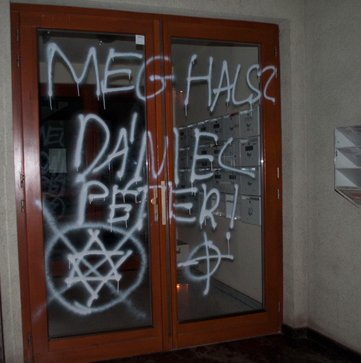
- Tudható, Önt többször is életveszélyesen megfenyegették, rendőrségi védelem alatt is állt, vagy most is áll?
- Így igaz, jelenleg is rendőri védelem alatt állok, hiszen több súlyos fenyegetés és támadás is ért az elmúlt egy évben. A házunkhoz is többször feljöttek az árpádsávos brigantik és többször a rendőrségnek kellett megvédenie a testi épségemet is. Két esetben, az Andrássy úti és a Hősök terén elkövetett, rasszista támadások alkalmával csak szirénázó rendőrautóval tudtak kimenekíteni a lincselésre készülő, újnyilas tömegből. Egyébként meggyőződésem, hogy a rendőri védelem hiányában már nem élnék.
- A FIDESZ, mint kormánypárt igyekszik magáról levetni az antiszemitizmus vádját. Mi a véleménye erről?
- A FIDESZ nem nyíltan antiszemita párt, de egyrészt sok a politikájában, a retorikájában a burkolt antiszemita elem, másrészt pedig mind közelebb kerülnek sajnos a szélsőjobbos, durván antiszemita Jobbikhoz. Véleményem szerint 2014-ben a FIDESZ már nem tudná egyedül megtartani a hatalmat és ezért koalícióra készül a jobbikos, árpádsávos erővel. Ennek érdekében szerintem le akarják szalámizni a Jobbik egy részét, illetve annak legradikálisabb figuráit - például Zagyva vagy Toroczkay - el is akarják tüntetni a párt környékéről, hogy a Jobbik szalonképesebb lehessen. Tartok tőle, hogy a „magyar sziget” vagy a Szegedi Csanád ügy is erről szólt. Orbánék szövetségre készülnek Vonával, ennek érdekében pedig szabadulni akarnak a vállalhatatlan, radikális figuráktól. Valószínűleg ezért adta ki a Magyar Parlament Zagyva Gyula mentelmi jogát is és ezért kerülhetett a vádlottak padjára, illetve ezért ítélték el abban az ügyben, amelyben én ügyvédként a két sértett újságírót képviseltem.
- Az elmúlt héten Michael Häupl, Bécs polgármestere egy interjúban úgy nyilatkozott, hogy mély aggodalommal figyeli a Magyarországon fokozódó szélsőjobboldaliságot, mely olyan antiszemitizmussal párosul, amilyet 60 éve nem lehetett látni. Szükség esetén kész segítő kezet nyújtani a magyar zsidóságnak. Reálisnak tartja Häupl úr félelmeit?
- Igen, teljesen reálisnak tartom ezeket a félelmeket. Meggyőződésem, hogy a gazdasági és szociális problémák fokozódása miatt még tovább fognak erősödni Magyarországon az antiszemita indulatok és tartok tőle, hogy végül sok magyar zsidónak kell majd elmenekülnie ebből az országból. Ugyanakkor le szeretném szögezni, hogy a magyar problémákról nem a zsidóság vagy a romatársadalom tehet, hanem éppen azok a tehetségtelen, gátlástalan és korrupt politikusok, akik a meddő, rasszista gyűlölködés mögé bújnak, és azzal próbálják meg levezetni a becsapott és elárult magyar nép indulatait. Ahogyan a múltban is azt tették szellemi elődeik, a Horthy-rezsim ideje alatt. Az eredmény is hasonló lesz végül...
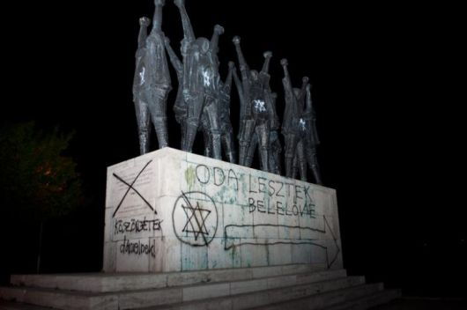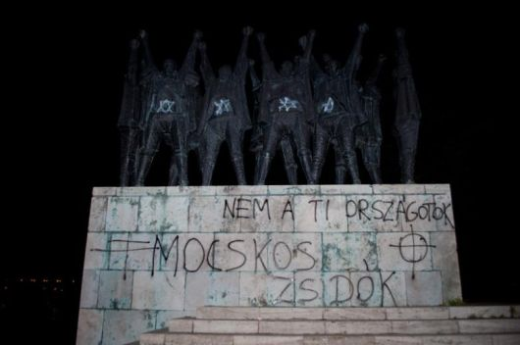
- Várható-e, hogy a közeljövőben visszatér Magyarországra?
- Nem hiszem, hogy a közeljövőben visszatérnék. Egyébként csak akkor fogok a visszatérés gondolatával foglalkozni, ha Magyarországon újra demokrácia lesz, ha a hatalom nem fog cinkosan összekacsintani a szélsőjobbos erőkkel és nem akar hátat fordítani Európának, illetve a jogállamiságunknak.
- Mi lesz az Együtt 2014 Mozgalommal? Lát reális esélyt arra, hogy valódi kormányváltó erő tudjon összekovácsolódni?
- Sajnos jelenleg nem látok erre reális esélyt. Az LMP már nemet mondott erre a szövetségre és tartok tőle, hogy az MSZP számára is fontosabbak lesznek a saját pártérdekeik, mint a széleskörű összefogás és a kompromisszumokon alapuló, korrekt együttműködés. Egyelőre csak önző „percemberkéket”, kisstílű, sértett figurákat látok, akiknek egyetlen dolog számít. A saját visszatérésük a hatalomba. A helyzet majd akkor fog változni, ha lesznek végre felelős ellenzékiek, akiknek a demokrácia ügye az elsődleges, nem pedig a saját érdekeik. De ez még odébb van. Egyelőre sajnos el kell majd szenvedjünk egy újabb vereséget 2014-ben, és majd csak utána jön el talán a várva-várt megtisztulás, megújulás és összefogás.
- A FIDESZ által hozott új választójogi szabályozás segíti, vagy nehezíti a jelenlegi kormány pozícióját a következő, 2014-ben esedékes választásokon?
- Az új választójogi törvény nagyban megkönnyíti Orbánék győzelmét. Szándékosan nem írok jobboldalt, mert olyan jelenleg nincsen a hazánkban és a FIDESZT sem, mert tartok tőle, hogy ehhez a győzelemhez kell majd a Jobbik is. Orbánéknak több „ügyes” húzásuk volt ennek a gyalázatos választójogi törvénynek a megalkotása során. Az előzetes regisztrációval távol tudják tartani azokat a szegény, lecsúszott rétegeket, akik protest szavazók lehettek volna. Ezért az orbáni diktatúra tudatosan hagyja magára ezen társadalmi rétegeket, a nyugdíjasokat, a rokkantakat vagy a munkanélkülieket. A határon túli, „képeslap” szavazatokkal is komolyan tudják majd befolyásolni a választásokat és ráadásul az új választójogi törvény arra lett kitalálva, hogy a demokratikus ellenzék ne legyen képes az összefogásra. Orbánék ezt is jól gondolták sajnos...
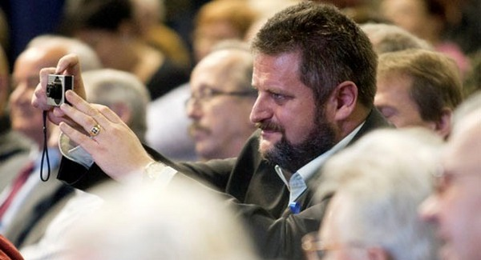
- Mit üzen azoknak, akik tisztelik és becsülik a „harcos” demokratikus személyét és hiányolják majd a közéletből, illetve azoknak, akik netán örömmel vették, hogy elhagyja az országot?
- A demokratáknak azt üzenem, hogy legyenek olyan aktívak, amilyen én voltam. Nem másokra kell várni, hanem magunknak kell tenni a változások érdekében. Az ellenzéki barátaimnak, egykori harcostársaimnak azt üzenem, hogy próbáljanak meg rácáfolni az orbáni diktatúra ördögi terveire és fogjanak végre össze. Mert csak együtt sikerülhet majd Orbánékat leváltani, de együtt tényleg sikerülni is fog. Azoknak pedig, akik eddig mocskoltak, fenyegettek és örülnek a távozásomnak, nos azoknak azt üzenem, hogy dőljenek hátra és élvezzék ki az orbáni diktatúra minden „örömét”. A demokrácia, a sajtószabadság és az emberi jogok felszámolását, a gazdaságunk teljes tönkretételét, a forintunk elértéktelenedését, a várható államcsődöt és a fokozódó nyomort. Végezetül pedig azt kívánom nekik, hogy tanuljanak majd ebből az újabb történelmi leckéből. Rájuk férne...

